Министерство образования Калининградской области

государственное бюджетное учреждение Калининградской области

профессиональная образовательная организация

«Колледж информационных технологий и строительства»

(ГБУ КО ПОО «КИТиС»)

**Отчет по учебной практике**

УП.04 Сопровождение и обслуживание программного обеспечения компьютерных систем

по ПМ.04 Сопровождение и обслуживание программного обеспечения компьютерных систем

Специальность 09.02.07 «Информационные системы и программирование»

Сроки прохождения практики:

с «13» февраля 2023 г. по «04» марта 2023 г.

Место практики ГБУ КО ПОО «КИТиС»

|  |  |
| --- | --- |
| Выполнил: | студент 2 курса,  группы ИСп 21-2к  Вишняускис Антон Альвидасович  _________________  (подпись) |
| Проверила: | Большакова-Стрекалова Анна Викторовна  _________________  (оценка)  _________________  (подпись, дата) |

Калининград, 2023

Содержание

Введение 4

1 Обеспечение внедрения и поддержки программного обеспечения

компьютерных систем 5

1.1 Инструктаж по технике безопасности 5

1.2 Описание выбранного аппаратного и программного обеспечения 7

1.3 Методы внедрения и анализа функционирования программного обеспечения 7

1.4 Сценарий и техническое задание на внедрение ПО 8

1.5Загрузка и установка программного обеспечения 11

1.6 Настройка отдельных компонентов программного обеспечения

компьютерных систем и конфигурирование 18

2 Проблемы совместимости и методы их устранение 19

2.1 Тестирование на совместимость в безопасном режиме 20

2.2 Инструменты повышения производительности программного обеспечения 20

2.3 Средства диагностики оборудования 20

2.4 Измерение и анализ эксплуатационных характеристик качества

программного обеспечения 20

2.5 Оптимизация и модификация ПО 21

2.6 Разработка руководства оператора 21

3 Этапы сопровождения и обслуживания ПО 22

3.1 Разработка технического задания на сопровождение 22

3.2 Обеспечение качества компьютерных систем в процессе эксплуатации 23

3.3 Разработка сопровождающей документации 25

4 Методы и средства защиты компьютерных систем 28

4.1 Тестирование на ошибки ввода/вывода данных 28

4.2 Тестирование интерфейса 29

4.3 Тестирование контента 30

4.4 Анализ рисков. Выявление первичных и вторичных ошибок 31

4.5 Обнаружение вируса и устранение последствий его влияния 33

4.6 Тестирование защиты программного обеспечения 34

4.7 Работа с реестром. Работа с программой восстановления файлов и

очистки дисков 35

5.1 Практические работы 38

5.2 Регламент по управлению качеством в проекте…………………...42

5.3 Практическая работа № 5 «Приоритет стоимости сопровождения программного обеспечения компьютерных систем»…………………………44

Заключение………………………………………………………………45

Используемые источники………………………………………………46

Введение

Учебная практика УП 04 Сопровождение и обслуживание программного обеспечения компьютерных систем

Цель: Выполнить задания, научиться внедрять продукт

HyperX NGENUITY – интуитивно понятное программное обеспечение, благодаря которому можно без проблем персонализировать совместимые продукты HyperX, включая клавиатуры, мыши, гарнитуру и пр.

Основные возможности HyperX NGENUITY:

Это ПО позволяет создавать привязки клавиш, написание макросов, настройку подсветки или звуковых эффектов, также имее оптимизированные настройки объемного звука для игр

Преимущества HyperX NGENUITY

1. Надежность.
2. Понятный интерфейс
3. ПО бесплатное.
4. Невысокие требования

Недостатки :

1. Находится в бета-тестировании
2. Занимает много пространства в отличии от конкурентов
   1. Инструктаж по технике безопасности

1. Необходимо постоянно следить на своем рабочем месте за исправным состоянием электропроводки, выключателей, штепсельных розеток, при помощи которых оборудование включается в сеть, и заземления. При обнаружении неисправности немедленно обесточить электрооборудование, оповестить администрацию. Продолжение работы возможно только после устранения неисправности.

2. Во избежание повреждения изоляции проводов и возникновения коротких замыканий не разрешается:

а) вешать что-либо на провода;

б) закрашивать и белить шнуры и провода;

в) закладывать провода и шнуры за газовые и водопроводные трубы, за батареи отопительной системы;

г) выдергивать штепсельную вилку из розетки за шнур, усилие должно быть приложено к корпусу вилки.

3. Для исключения поражения электрическим током запрещается:

а) часто включать и выключать компьютер без необходимости;

б) прикасаться к экрану и к тыльной стороне блоков компьютера;

в) работать на средствах вычислительной техники и периферийном оборудовании мокрыми руками;

г) работать на средствах вычислительной техники и периферийном оборудовании, имеющих нарушения целостности корпуса, нарушения изоляции проводов, неисправную индикацию включения питания, с признаками электрического напряжения на корпусе

д) класть на средства вычислительной техники и периферийном оборудовании посторонние предметы.

4. Запрещается под напряжением очищать от пыли и загрязнения электрооборудование.

5. Запрещается проверять работоспособность электрооборудования в неприспособленных для эксплуатации помещениях с токопроводящими полами, сырых, не позволяющих заземлить доступные металлические части.

6. Ремонт электроаппаратуры производится только специалистами-техниками с соблюдением необходимых технических требований.

7. Недопустимо под напряжением проводить ремонт средств вычислительной техники и периферийного оборудования.

8. Во избежание поражения электрическим током, при пользовании электроприборами нельзя касаться одновременно каких-либо трубопроводов, батарей отопления, металлических конструкций, соединенных с землей.

9. При пользовании электроэнергией в сырых помещениях соблюдать особую осторожность.

10. При обнаружении оборвавшегося провода необходимо немедленно сообщить об этом администрации, принять меры по исключению контакта с ним людей. Прикосновение к проводу опасно для жизни.

* 1. Описание выбранного аппаратного и программного обеспечения

HyperX NGENUITY — это мощное и интуитивно понятное программное обеспечение, предоставляющее для вас возможность персонализировать ваши совместимые продукты HyperX. Задавайте привязки кнопок, пишите и сохраняйте макросы, а также выполняйте персонализированную настройку подсветки: HyperX NGENUITY предоставляет вам такой уровень управления, какой вы хотите. Кроме того, данное ПО поставляется с библиотекой преднастроек — вы можете быстро устанавливать их и сразу приступать к игре.

1.3 Методы внедрения и анализа функционирования программного обеспечения

Основные этапы внедрения по:

1. Обследование

2. Разработка технического задания

3. Настройка системы

4. Тестирование системы

5. Опытная эксплуатация

6. Промышленная эксплуатация

Первый этап проекта – дигностика предприятия или его обследование. Под обследованием подразумевается дианостика на предприятии всех бизнес-процессов, которые будут охватывать будущая система.

Второй этап – разработка технического задания. Техническое задание включает в себя описание всех справочников системы, всех алгоритмов расчета, отчетных форм, пользователей и описания разграничения прав доступа пользователей.

Третий этап – настройка системы. Настройка системы включает в себя формирование в программе всех справочников системы, настройка всех алгоритмов расчета, форм ввода и отчетных форм, ввод пользователей системы и настройка прав доступа.

Четвертый этап – тестирование ПО (системы). Тестирование системы включает в себя подготовку демонстративного примера, внесение тестовых данных, проверку алгоритмов расчета и исправление ошибок.

Пятый этап – опытная эксплуатация системы, которая включает в себя работу с реальными данными, но при этом параллельно используется прежняя старая система

Шестой этап – промышленная эксплуатация системы, которая подразумевает переход предприятия на новый программный продукт и отказ от всех альтернативных способов работы за рамками данной системы.

* 1. Сценарий и техническое задание на внедрение ПО

Этап 1. Обследования компании

Должность: Программист

Количество: 4 месяца

Сроки: с 31.09.2022 до 31.01.2023

Стоимость: 250000 тыс.руб

Этап 2. Составление контракта, формирование группы внедрения

Состав – 15 сотрудников

Этап 3. Инсталляция и наладка ПО.

 Компанией-исполнителем формируется группа внедрения программного обеспечения и назначаются ответственные.

Состав группы внедрения: 15 человек

Сроки: 25 дней

Стоимость: 35000 тыс.рублей.

Этап 4. Эксплуатация и сопровождение ПО.

* Установка ПО.
* Создание БД.
* Перенос данных.
* Интеграция с имеющимися системами.
* Конечное тестирование системы.
* Окончательная настройка.

**Техническое задание**

**Введение**

Наименование ПО – HyperX NGENUITY

Разработчик – Вишняускис Антон Альвидасович

**Назначение**

1. Разработка ПО.
2. Обновление исходников, исправление проблем и т.д.

**Требования к приложению**

Системные требования HyperX NGENUITY

Операционная система – Windows 11/10/7/8

Место на жестком диске – 700 мб

Оперативная память – 1 Gb

Процессор – Intel или AMD (от 1 ггц)

* 1. Загрузка и установка программного обеспечения

Установка Premiere Pro

**Шаг 1:** Прежде всего, зайдите на hyperx.com 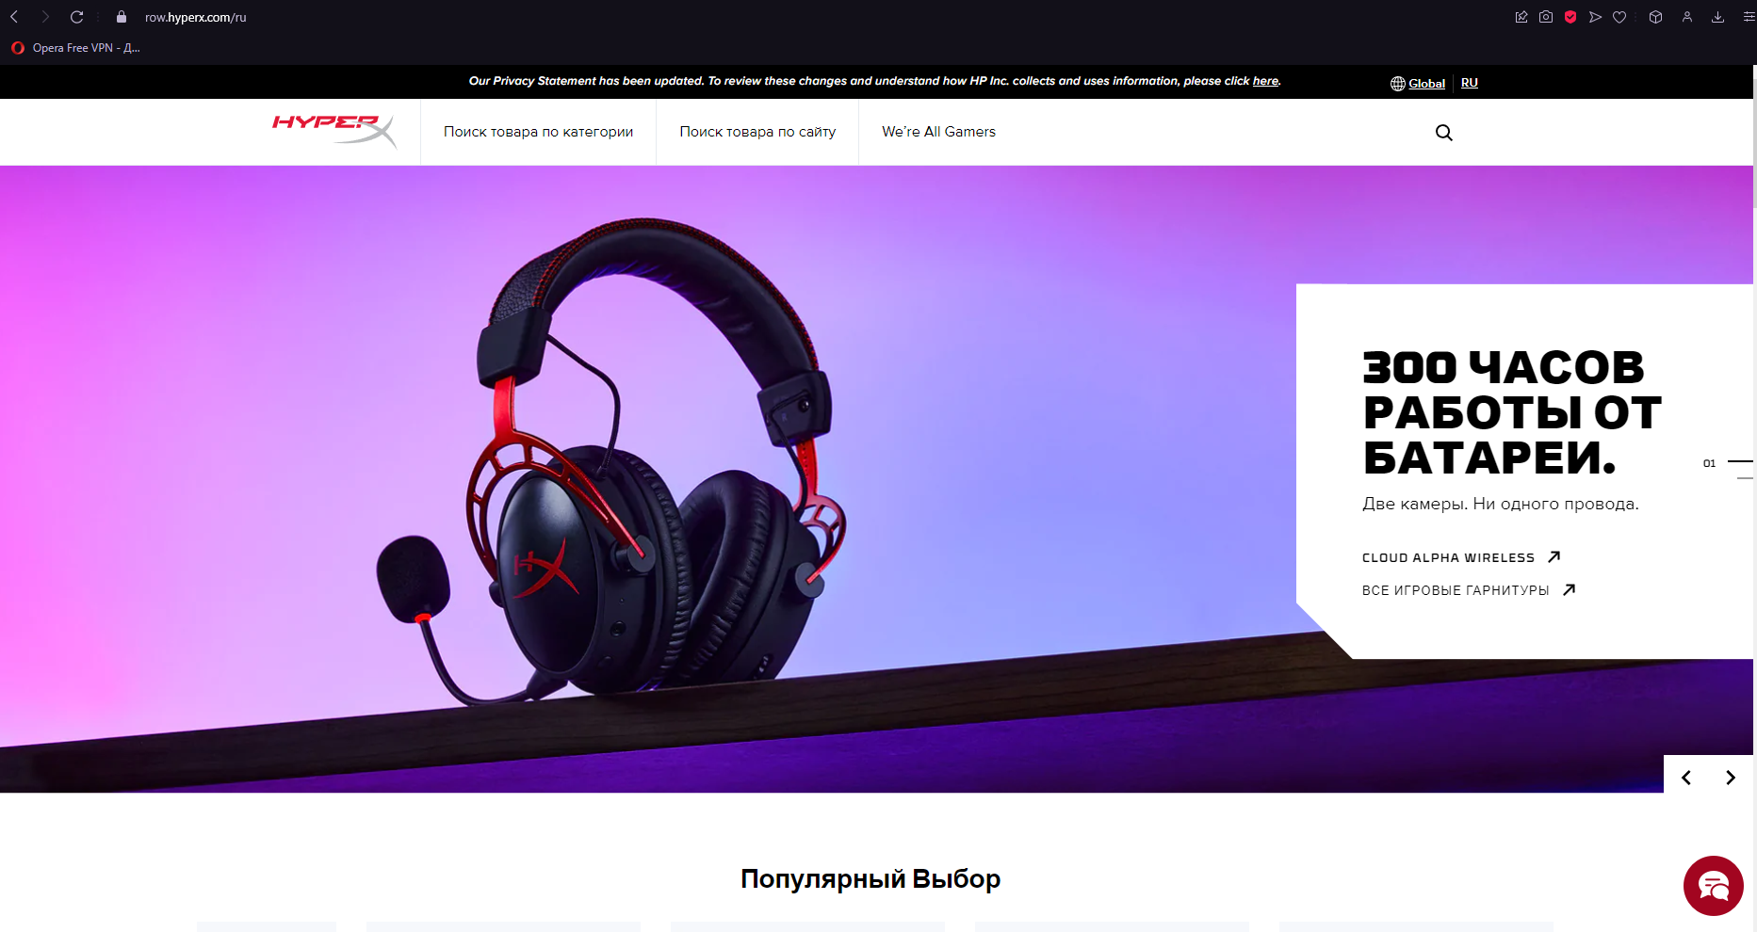

**Рисунок 1**

**Шаг 2.** Для нашего ПО перейдите к поисковой строке и введите «NGENUITY» и нажмите на результат 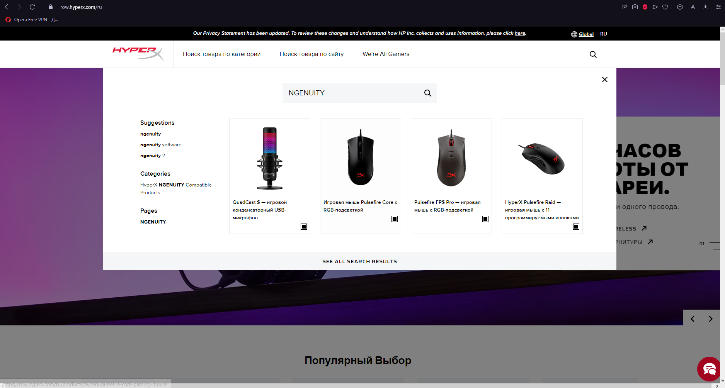

**Рисунок 2**

**Шаг 3.** Откроется новый веб-экран, далее нажмите на вкладку “Страницы” и перейдите по ссылке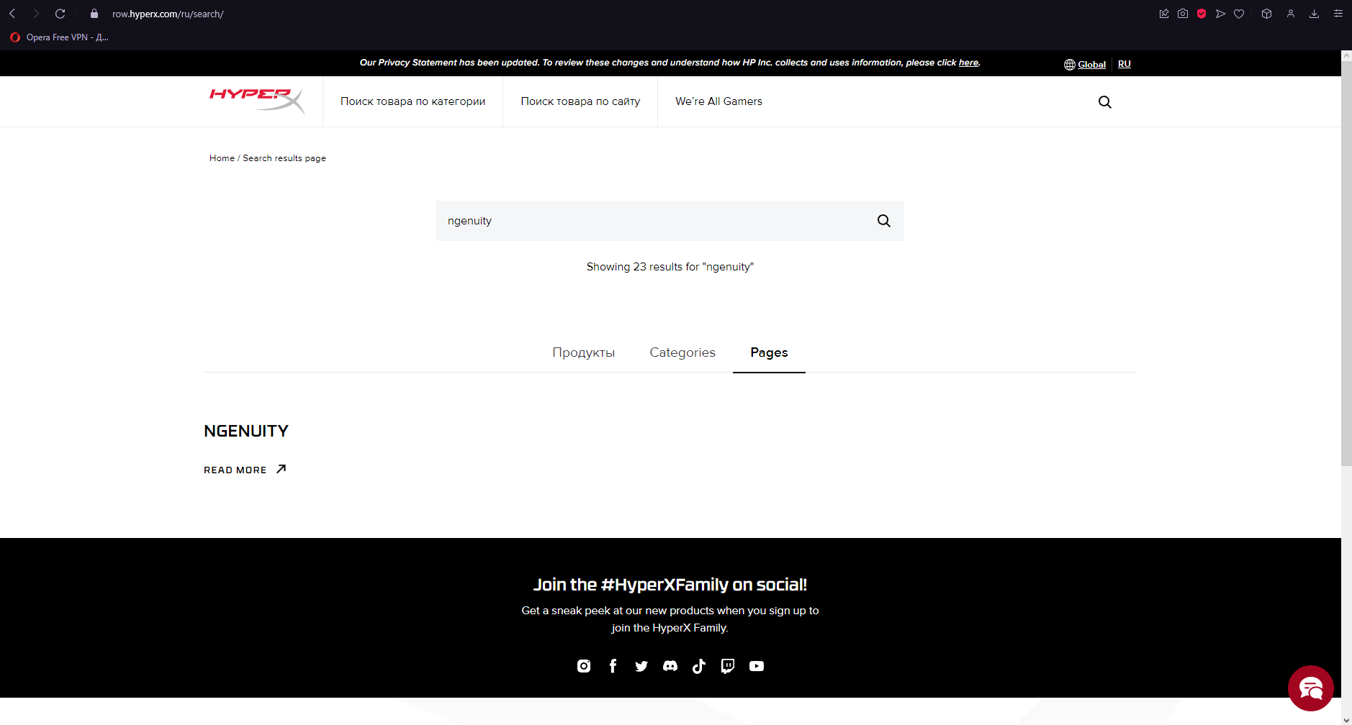

**Рисунок 3**

**Шаг 4.** Откроется новый веб-экран. Для установки программного обеспечения используйте прокрутку вниз и щелкните по кнопке “ЗАГРУЗИТЬ ДЛЯ WINDOWS”, если у вас нет доступа к Microsoft Store щелкните по кнопке чуть ниже 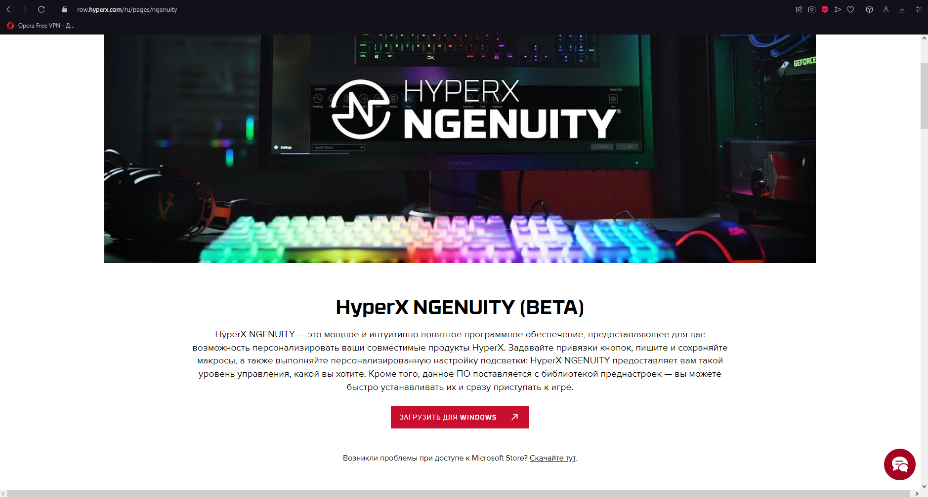

Рисунок 4

**Шаг 5:** Для загрузки программного обеспечения HyperX NGENUITY потребуется некоторое время после завершения загрузки программного обеспечения, которое будет автоматически установлено на вашем ПК или ноутбуке. Это пользовательский интерфейс программного обеспечения, теперь вы можете начать практиковаться на нем 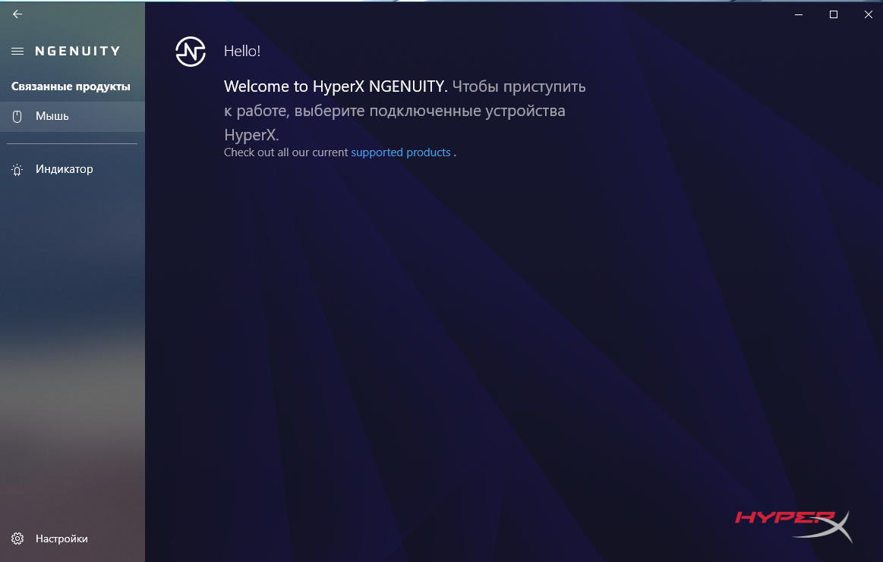

Рисунок 5

1.6 Настройка отдельных компонентов программного обеспечения компьютерных систем и конфигурирование

Сперва перейдем в раздел “Settings” и для удобства настроим ПО под себя 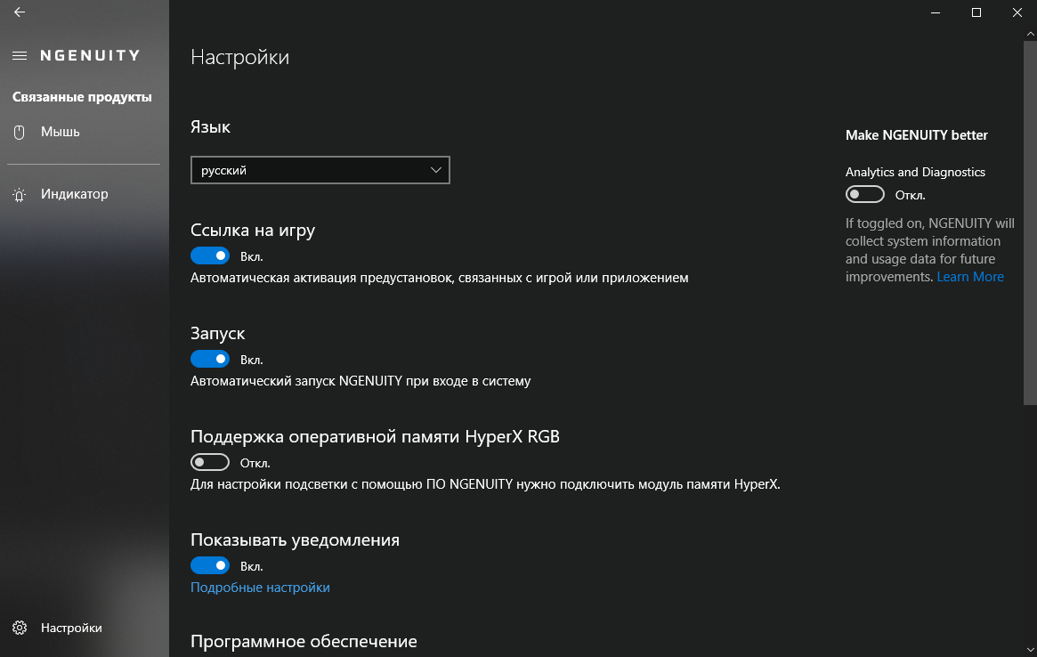   
Рисунок 6

Для последующей работы нам необходимо синхронизировать продукт с ПО. Для этого нам нужно щелкнуть на интересующую нам периферию во вкладке “Связанные продукты”, после нажатия ПО автоматически синхронизирует продукт для дальнейшей работы с ним 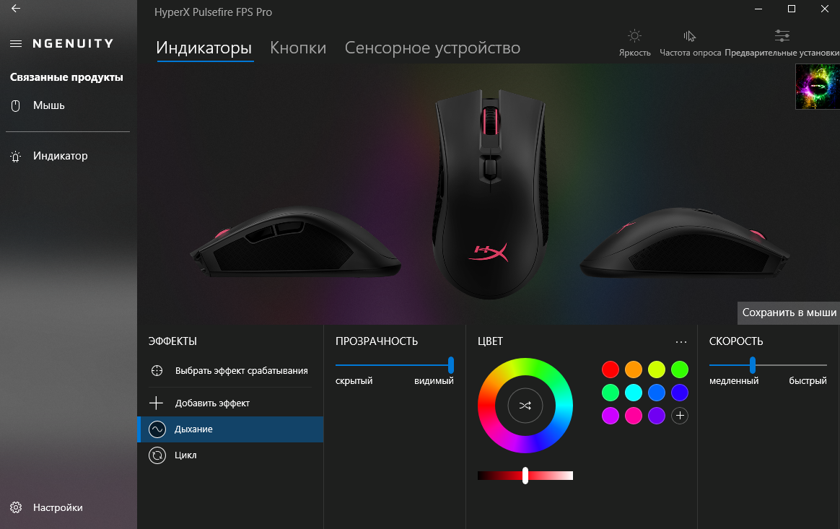

Рисунок 7

В разделе индикаторы вы можете полностью настроить подсветку продукта, а также выбрать уже предустановленные пресеты 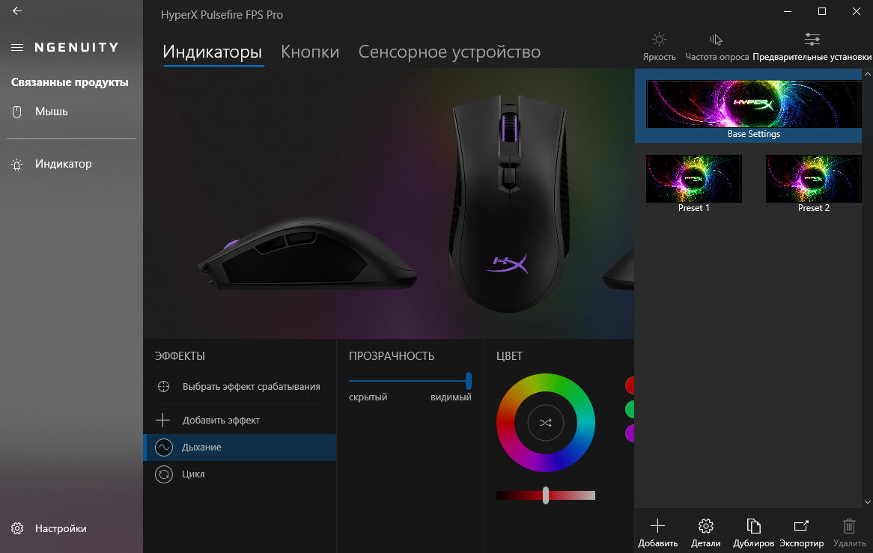

Рисунок 8

В следующем разделе “Кнопки” вы можете настроить каждую кнопку продукта под любые действия, для этого вам надо щелкнуть по самой кнопке на изображении периферии 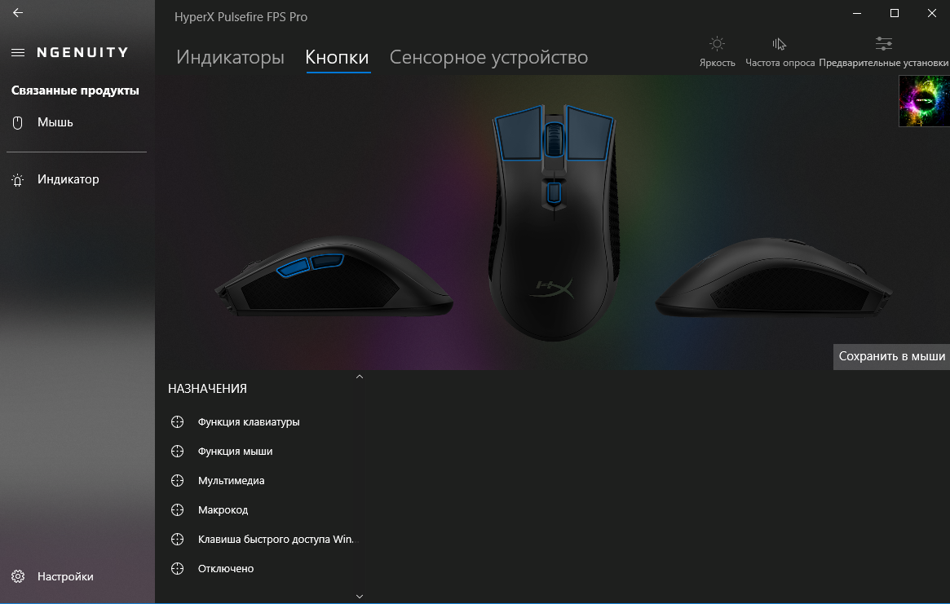

Рисунок 9

И последнее, раздел “Cенсорное устройство” позволяет менять в данном случае чувствительность сенсора мыши 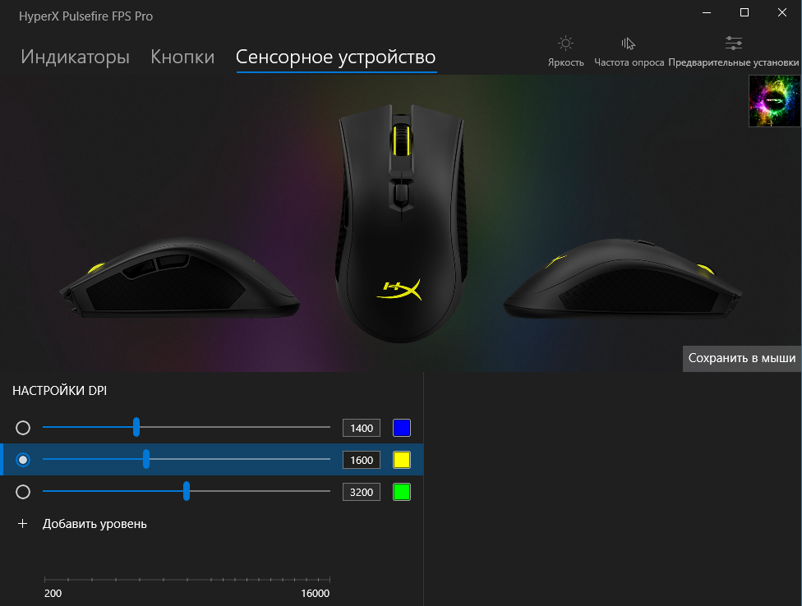

Рисунок 10

2 Проблемы совместимости и методы их устранения

2.1 Тестирование на совместимость в безопасном режиме:

Если в процессе эксплуатации приложения возникнут проблемы следует:

* Проверить актуальность драйверов и их наличие
* Поддерживает ли ваш компьютер по системным требованием само приложение

2.2 Инструменты повышения производительности программного обеспечения

Инструменты повышения производительности носят необязательный характер

2.3 Средства диагностики оборудования

Windows содержит в себе два встроенных инструмента диагностики оборудования ПК.

1. Системный монитор
2. Диагностика памяти Windows

2.4 Измерение и анализ эксплуатационных характеристик качества программного обеспечения  
Использование программы Premiere Pro возможно на компьютере, удовлетворяющем следующим требованиям:

Операционная система – Windows 11/10/7/8

Место на жестком диске – 700 мб

Оперативная память – 1 Gb

Процессор – Intel или AMD (от 1 ггц)

2.5 Оптимизация и модификация ПО  
Данное ПО не требует оптимизации. Для модификации данного ПО существуют официальные обновления.

2.6 Разработка руководства оператора  
Согласно ГОСТ 19.505-79 Руководство оператора должно содержать следующие разделы: назначение программы; условия выполнения программы; выполнение программы; сообщения оператору.  
Руководство оператора предназначено для более эффективной эксплуатации программы с оператором. Описывается, для чего необходима программа и ее применение, необходимые условия для выполнения и работы программы, и порядок работы с программой, чтобы у пользователей не возникало вопросов по обращению с программой

3 Этапы сопровождения и обслуживания ПО

3.1Разработка технического задания на сопровождение

|  |  |  |
| --- | --- | --- |
| Управленческий вопрос | Описание проблемы | Возможное решение |
| Согласование с организационными целями | возврат инвестиций от деятельности по сопровождению программного обеспечения | Программа должна быть универсальной и работать в долгой перспективе, также она должна обеспечить клиента всеми нужными функциями |
| Проблемы кадрового обеспечения | Нужен классифицированный персонал работников, который будет сопровождать ПО | Нужно нанять профессионалов, по сопровождению, которые понимаю свою работу и будут её выполнять верно. Для определения можно использовать тесты, такой вариант подходит если и команды есть достаточно средств для найма персонала. Либо есть второй вариант обучить новую команду сопровождения, минус этого варианта то-что это затратит больше времени |
| Процесс | Нужно найти ПО, которое поможет в сопровождение | Одна из наиболее детально проработанных и распространенных (на уровне стандарта de facto) процессных моделей, изначально созданных с ориентацией на программное обеспечение – CMMI. В частности, уделяет специальное внимание процессам сопровождения. |
| Организационные аспекты сопровождения | Нужно найти организацию для сопровождения | Организация занимающиеся сопровождения ООО ДАСТИК |
| Аутсорсинг | Нужно найти корпорацию, которая поможет в сопровождения ПО | Про анализировав все данные было решено передать часть работы компании ООО ДАСТИК. Они будут занимается программными системами |

3.2 Обеспечение качества компьютерных систем в процессе эксплуатации

Мониторинг работы программы: постоянный контроль работы программы, отслеживание ошибок, предупреждение об аварийных ситуациях и устранение проблем.

Тестирование программы: проверка работоспособности и соответствия программы требованиям, а также поиск и исправление возможных ошибок.

Управление изменениями: планирование, тестирование и внедрение изменений в программу, чтобы избежать непредвиденных проблем и обеспечить ее безопасность и эффективность.

Управление конфигурацией: управление изменениями в компонентах программы и поддержание ее работоспособности.

Поддержка пользователей: предоставление пользователям необходимой информации, помощь в решении проблем, а также обучение пользователям работе с программой.

Резервное копирование и восстановление: создание резервных копий данных и программы, обеспечение доступности этих данных в случае аварийных ситуаций и быстрое восстановление работы программы.

Обеспечение безопасности: установка и обновление антивирусных программ, настройка прав доступа пользователей, мониторинг утечек данных и другие меры, направленные на обеспечение безопасности и защиту от вредоносных атак.

Мониторинг и управление производительностью: отслеживание производительности программы, поиск и устранение причин ее замедления, оптимизация работы программы.

3.3 Разработка сопровождающей документации

1.Цели сопровождения вашего ПО:

Целью сопровождения является выявления и устранения обнаружения дефектов и ошибок в программах и данных, введения новых функций и компонентов ПС, также анализ состояния и корректировок документации, тиражирования и контроль распространения версии ПС, актуализация и обеспечения сохранности документации и физических носителей

2.Задача сопровождения:

Основная задача сопровождения изменить и улучшить существующий программный продукт, сохранения его целостности и функциональную пригодность.

3.Концепцию сопровождения:

Сопровождения систем автоматизации программного обеспечения определяется стандартом IEEE Standard for Software Maintenance (IEE 1219) как модификатор программного продукта после передачи в эксплантацию для устранения сбоев, улучшения показателей производительности или или других характеристик продукта, адаптация продукта для использования в

модифицирования окружения.

4.План сопровождения (по пунктам):

1. причины необходимости сопровождения;
2. состав исполнителей работ по сопровождению;
3. роли и обязанности каждого субъекта, вовлеченного в сопровождение;
4. как должны быть выполнены основные процессы и работы;
5. какие имеются и необходимы ресурсы для сопровождения;
6. методы и средства организации работ по управлению, выпуску продукта и синхронизации работ;
7. перечень всех проектных результатов и продуктов, подлежащих поставке заказчику;
8. критерии завершения соответствующей деятельности, работ и задач;
9. состав отчетных материалов по этапам, затратам и графикам проведения работ;
10. периодичность и способы выдачи отчетных материалов;
11. состав отчетных материалов по проблемам и устраненным дефектам;
12. время начала и длительность сопровождения.

5.Пакет документов по сопровождению:

Документация по сопровождению ПС можно разбить на две группы:

1. документация, определяющая строение программ и структур данных ПС и технологию их разработки;
2. документацию, помогающую вносить изменения в ПС.

Документация первой группы содержит итоговые документы каждого технологического этапа разработки ПС. Она включает следующие документы:

1. Внешнее описание ПС.
2. Описание архитектуры ПС, включая внешнюю спецификацию каждой ее программы.
3. Для каждой программы ПС - описание ее модульной структуры, включая внешнюю спецификацию каждого включенного в нее модуля.
4. Для каждого модуля - его спецификация и описание его строения.
5. Тексты модулей на выбранном языке программирования.
6. Документы установления достоверности ПС, описывающие, как устанавливалась достоверность каждой программы ПС и как информация об установлении достоверности связывалась с требованиями к ПС.

Документация второй группы содержит:

1. Руководство по сопровождению ПС, которое описывает известные проблемы вместе с ПС, описывает, какие части системы являются аппаратно- и программно-зависимыми, и как развитие ПС принято в расчет в его строении (конструкции).
2. Договор на сопровождение с указанием процедур внесения изменений

1. Предмет договора

1. Исполнитель обязуется качественно и в установленный срок оказать услуги по экспертному сопровождению проект в отношения Объектов Заказчика, указанного в спецификациях в целя реализации инвестиционных проектов: указанных в спецификациях а заказчик обязуется принять и оплатить оказанные услуги.
2. По настоящему договору Исполнитель оказывает услуги: внесения изменений в проектную и рабочую документацию, принятую Заказчиком ранее; предоставления технических решений с учетом фактического состояния на объекте Заказчика; консультирования представителей Заказчика с указанием возможных вариантов исполнения проекта с учетом выявленных несоответствий и по иным вопросам, связанным с применением проектной и рабочей документации. Все услуги по настоящему договору оказываются в рамках трудоемкости Исполнителя

2. Обязанности и права Заказчика

Заказчик обязан:

1. Принять и оплатить оказанные Исполнителем услуги в порядке, размерах и в сроки, указанные в разделе 4 настоящего договора.
2. Предоставлять Исполнителю по Акту приема-передачи документации в срок не позднее 3 рабочих дней с момента письменного запроса всех документов, которые будут затребованы и согласованы Сторонами
3. Обеспечивать взаимодействие между Исполнителем и контрагентами Заказчика, принимающими участие в процессе.

3. Обязанность и права

Исполнитель обязан:

1. Оказывать услуги по настоящему договору надлежащим качеством, в порядке и в сроки, установленные документами, которые указаны в настоящего договора.
2. Приступать к оказанию услуг по настоящему договору только после получения аванса, оплачиваемого Заказчиком согласно если сторонами согласован аванс по договору.
3. Обеспечить сохранность предоставленных Заказчиком, Проектировщиком(ами) документов и сведений, составляющих охраняемую законом тайну.

Порядок отчетности о проведённых работах:

|  |  |  |
| --- | --- | --- |
| Номер задания | Задания | Время выполнения |
| 1 | Составить Задачи сопровождения | 2 часа |
| 2 | Составить Концепцию сопровождения | 2 часа 30 минут |
| 3 | Составить план сопровождения | 4 часов |
| 4 | Организовать пакет документов | 5 часов |
| 5 | Составить договор сопровождения с ООО “ДАСТИК” | 6 часов |

4 Методы и средства защиты компьютерных систем

4.1 Тестирование на ошибки ввода/вывода данных

* Определить допустимые значения входных данных для каждого устройства, которое может быть настроено с помощью программы HyperX NGENUITY. Это могут быть такие параметры, как яркость, скорость переливания, цветовая схема и другие.
* Создать тестовые данные, включающие в себя как допустимые, так и недопустимые значения. Недопустимые значения могут включать в себя некорректный формат данных, отсутствие необходимых данных или данные, выходящие за пределы допустимого диапазона. Например, для яркости светодиодов это может быть значение, выходящее за пределы диапазона 0-100.
* Запустить HyperX NGENUITY на тестовых данных и проверить, что она обрабатывает входные данные корректно. Важно проверять, что программа не падает или не зависает при некорректных входных данных, а вместо этого возвращает корректные ошибки или результаты. Например, если пользователь пытается установить недопустимое значение для яркости светодиодов, программа должна возвращать ошибку с сообщением об этом.
* Оценить результаты тестирования и исправить обнаруженные ошибки. Если программа не обрабатывает входные данные корректно, необходимо исправить ошибки в коде и повторить тестирование.

4.2 Тестирование интерфейса

* Оценить удобство использования интерфейса. Важно проверять, насколько легко и удобно пользователю работать с программой, насколько логичны и интуитивно понятны ее функции и элементы управления.
* Проверить работу всех элементов интерфейса. Важно убедиться, что все элементы интерфейса, такие как кнопки, меню, вкладки и т.д., работают корректно и выполняют свои функции.
* Проверить работу анимаций и переходов между элементами интерфейса. Важно убедиться, что анимации и переходы выполняются плавно и без задержек, и не приводят к замедлению работы программы.
* Проверить работу интерфейса на разных разрешениях экрана. Важно убедиться, что интерфейс работает корректно и выглядит одинаково на разных разрешениях экрана, и не приводит к смещению или искажению элементов.
* Проверить работу интерфейса на разных операционных системах. Важно убедиться, что интерфейс работает корректно и выглядит одинаково на разных операционных системах, и не приводит к сбоям или ошибкам.
* Оценить общее впечатление от интерфейса и выявить возможные проблемы и недочеты, которые могут быть улучшены.
  1. Тестирование контента
* Проверить правильность и полноту контента. Важно убедиться, что весь контент на сайте, приложении или в другом программном продукте является правильным и полным, не содержит ошибок, опечаток или неактуальной информации.
* Проверить орфографию и грамматику контента. Важно убедиться, что весь контент на сайте, приложении или в другом программном продукте написан правильно с точки зрения орфографии и грамматики, не содержит ошибок и опечаток.
* Проверить соответствие контента стилю и тону сообщения. Важно убедиться, что контент на сайте, приложении или в другом программном продукте соответствует стилю и тону, заданному в требованиях качества.
* Проверить работу ссылок и переходов в контенте. Важно убедиться, что все ссылки и переходы в контенте работают корректно и не приводят к ошибкам, искажениям или сбоям.
* Проверить соответствие контента законодательным требованиям и правилам. Важно убедиться, что контент на сайте, приложении или в другом программном продукте соответствует требованиям законодательства и правилам, например, правилам конфиденциальности, авторскому праву и т.д.
* Оценить общее впечатление от контента и выявить возможные проблемы и недочеты, которые могут быть улучшены.

4.4 Анализ рисков. Выявление первичных и вторичных ошибок

* Некорректная работа функционала. Это может произойти из-за ошибок в коде, неправильного ввода/вывода данных или других проблем. Это может привести к неожиданным ошибкам или сбоям программы, что может повредить компьютер или устройство пользователя.
* Проблемы с безопасностью. Недостаточная защита данных, уязвимости и другие проблемы с безопасностью могут стать причиной кражи конфиденциальных данных пользователя или взлома системы.
* Проблемы совместимости. HyperX NGENUITY может быть несовместим с некоторыми конфигурациями компьютеров или устройств, что может привести к сбою программы или отказу от работы.
* Проблемы с документацией и пользовательским интерфейсом. Некачественная документация или сложный пользовательский интерфейс могут привести к тому, что пользователи будут испытывать трудности при использовании программы.
* Для выявления первичных и вторичных ошибок в процессе тестирования HyperX NGENUITY необходимо провести следующие действия:
* Провести функциональное тестирование. Это позволит выявить первичные ошибки в работе функционала, такие как неправильное отображение, ошибки ввода/вывода и другие проблемы.
* Провести тестирование безопасности. Это позволит выявить проблемы с безопасностью, такие как уязвимости, недостаточная защита данных и другие проблемы.
* Провести тестирование совместимости. Это позволит выявить проблемы совместимости с разными конфигурациями компьютеров или устройств, которые могут привести к сбою программы или отказу от работы.
* Провести тестирование документации и пользовательского интерфейса. Это позволит выявить проблемы с документацией или пользовательским интерфейсом, которые могут привести к трудностям при использовании программы.
* После тестирования необходимо проанализировать полученные результаты и выявить первичные и вторичные ошибки, которые необходимо исправить.

4.5 Обнаружение вируса и устранение последствий его влияния

* Обнаружение вируса на компьютере может произойти с помощью антивирусного ПО или других средств, которые обнаруживают потенциально вредоносный код и уведомляют пользователя о наличии угрозы. Если вы обнаружили вирус на компьютере, следует немедленно принять меры по устранению последствий его влияния.
* Отключите компьютер от Интернета: Это поможет изолировать вирус от других устройств и предотвратить его распространение на другие компьютеры.
* Сканируйте компьютер с помощью антивирусного ПО: Это позволит обнаружить и удалить вирус. Если ваше антивирусное ПО не может удалить вирус, то попробуйте запустить сканирование в безопасном режиме.
* Удалите зараженные файлы: Если антивирусное ПО обнаружило зараженный файл, удалите его, чтобы предотвратить повторное заражение.
* Измените пароли: Если вы хранили пароли на вашем компьютере, то измените их. Вирус может собирать информацию о паролях и передавать ее злоумышленникам.
* Обновите антивирусное ПО: Чтобы предотвратить повторное заражение, обновите ваше антивирусное ПО и сканируйте компьютер еще раз.
* Измените настройки безопасности: Проверьте настройки безопасности вашего компьютера и убедитесь, что они находятся на максимальном уровне.
* Изучите список процессов: Изучите список запущенных процессов и приложений в диспетчере задач. Если вы обнаружите подозрительный процесс, завершите его.
* Создайте резервную копию данных: Прежде чем удалять зараженные файлы, сделайте резервную копию важных данных на внешний носитель, чтобы избежать потери данных.

4.6 Тестирование защиты программного обеспечения

* Оценка уязвимостей: Тестирование уязвимостей поможет выявить уязвимости ПО и определить, насколько защищенны данные и система. В этом процессе используются различные инструменты и методы, например, сканирование уязвимостей, анализ кода и т.д.
* Тестирование аутентификации: Этот вид тестирования оценивает способность системы аутентифицировать пользователей. В процессе тестирования проверяются различные методы аутентификации, например, пароль, смарт-карты, биометрические данные и т.д.
* Тестирование авторизации: Тестирование авторизации помогает проверить, насколько эффективно система может контролировать доступ пользователей к различным функциям и данным. В процессе тестирования проверяются права доступа, механизмы контроля доступа, а также функции аудита.
* Тестирование шифрования: Тестирование шифрования помогает оценить способность ПО защищать данные от несанкционированного доступа. В процессе тестирования проверяются различные методы шифрования данных, например, симметричное и асимметричное шифрование.

4.7 Работа с реестром. Работа с программой восстановления и очистки дисков

* Реестр Windows - это база данных, где хранятся настройки операционной системы, приложений и драйверов. В некоторых случаях может потребоваться изменение данных в реестре, чтобы устранить проблемы с ПО, или чтобы настроить систему под свои нужды. Однако, любые изменения в реестре могут повлиять на работу системы, поэтому необходимо проявлять осторожность и внимательность.
* HyperX NGENUITY - это программа для настройки клавиатур, мышей и других игровых устройств от компании HyperX. Она предоставляет пользователю широкий набор возможностей для настройки устройств, например, переназначение кнопок, изменение подсветки, настройка макросов и т.д.
* Однако, при работе с HyperX NGENUITY могут возникнуть различные проблемы, например, устройства не распознаются, программа не запускается и т.д.

5. Индивидуальное задание

5.1 Практические работы

Практическая работа №1 «Внедрение программного обеспечения»

Внедрение программного обеспечения — процесс настройки программного обеспечения под определенные условия использования, а также обучения работе с программным продуктом.

Внедрение программного продукта состоялось в том случае, если программный продукт выполняет поставленную задачу, а сотрудники компании полностью перешли на работу с новым продуктом.

Результатом проекта внедрения должен быть прозрачный, четко регламентированный, документированный и автоматизированный процесс разработки и сопровождения.

Основные этапы внедрения программного продукта:

1. Обследование

2. Разработка Технического задания

3. Настройка системы (программного продукта)

4. Тестирование системы

5. Опытная эксплуатация

6. Промышленная эксплуатация

Эффекты от внедрения можно разделить на две большие категории: эффект, получаемый на стратегическом уровне, т.е. на уровне бизнеса, и тактический эффект, который получат все участники процесса.

1. Стратегический эффект:

* обеспечение прозрачности и измеряемости достижения стратегических целей;

* снижение вероятности проявления рисков в сфере информационных технологий;

* повышение рентабельности IT-услуг за счет снижения сроков проведения проекта, снижения издержек поддержки и т.д.;

* повышение инвестиционной привлекательности IT-проектов;

* повышение доверия бизнеса к IT за счет качественно обработанных запросов IT-отделами от бизнеса.

2. Тактический эффект:

* уменьшение сроков и снижение стоимости обработки новых запросов;

* улучшение качества IT-услуг – это вовремя выполненные работы с заранее определенным качеством;

* увеличение эффективности используемых ресурсов – хорошо организованный и формализованный процесс позволяет четко определить роли и ответственности каждого участника этого процесса;

* более четкое и реалистичное планирование;

* значительное уменьшение времени на принятие решения;

* снижение влияния человеческого фактора.

Сопровождение (поддержка) программного обеспечения — процесс улучшения, оптимизации и устранения дефектов программного обеспечения (ПО) после передачи в эксплуатацию.

Сопровождение ПО — это одна из фаз жизненного цикла программного обеспечения, следующая за фазой передачи ПО в эксплуатацию.

Определение процесса сопровождения:

•SWEBOK: Сопровождение ПО – вся совокупность деятельности, необходимой для обеспечения эффективной поддержки программных систем.

•IEEE 1219 (Standard for Software Maintenance): Сопровождение ПО – как модификация программного продукта после передачи в эксплуатацию для устранения сбоев, улучшения показателей производительности и/или других характеристик (атрибутов) продукта, или адаптации продукта для использования в модифицированном окружении.

•ГОСТ Р ИСО/МЭК 12207: Сопровождение – как процесс модификации программного продукта в части его кода и документации для решения возникающих проблем при эксплуатации или реализации потребностей в улучшениях тех или иных характеристик продукта.

Сопровождение поддерживает функционирование программного продукта на протяжении всего операционного жизненного цикла, то есть периода его эксплуатации.

В процессе сопровождения фиксируются и отслеживаются запросы на модификацию (также называемые “запросами на изменения” – change requests, в частности, в контексте конфигурационного управления), оценивается влияние предлагаемых изменений, производится модификация кода и других активов (артефактов) продукта, проводится необходимое тестирование и, наконец, выпускается обновленная версия продукта. Кроме того, проводится обучение пользователей и обеспечивается их ежедневная поддержка при работе с текущей версией продукта.

Практическая работа №2 «Техническая поддержка ПО»

Образец договора технической поддержки программного обеспечения.

1. Термины договора на сопровождение программ

1.1. Продукты – предоставленное по Лицензионному договору № __ от «__»___________ 202_ г. программное обеспечение.

1.2. Техническая поддержка - оказываемые услуги по настройке, обслуживанию, адаптации и модификации Продуктов или устранению имеющихся в

них ошибок, а также предоставлению обновлений и дополнительных программных модулей, иные действия предусмотренные в разделе 2 настоящего Договора.

1.3. Ошибка - дефект в коде Продукта, в результате которого данный Продукт не способен работать в соответствии функциональными возможностями, указанными в предоставленной на него технической документации, за исключением случаев:

(1) нарушения Заказчиком правил эксплуатации Продуктов в соответствии с требованиями предоставленной на них технической документации;

(2) использования Продуктов на оборудовании или совместно с программным обеспечением, которые не были рекомендованы Исполнителем.

2. Предмет договора техподдержки ПО

2.1. Исполнитель обязуется оказывать по заявкам Заказчика услуги по Технической поддержке, а Заказчик принимать и оплачивать оказываемые Исполнителем услуги.

2.2. Стороны согласовали возможность оказания услуг по Технической поддержке в следующем объеме и составе:

* установка Продуктов на оборудование Заказчика;

* настройка Продуктов на оборудовании Заказчика, включая их адаптацию;

* модификация Продуктов по отдельному заказу;

* предоставление выпускаемых обновлений Продуктов;

* устранение ошибок в Продуктах;

* консультирование по порядку использования Продуктов.

2.3. Услуги по Договору оказываются в соответствии с Соглашением об уровне услуг (SLA), являющимся неотъемлемой частью настоящего Договора.

Практическая работа №3 «Защита ПО»

Заполните пробелы в тексте и занесите в отчет по практике:

Методы доказательства правильности программ могут быть применены для анализа безопасности ПО при существенных ограничениях на размеры и сложность создаваемых программ. Поэтому в частных случаях они могут оказаться более эффективными, чем другие известные методы анализа программ, которые исследуются в следующих разделах данной работы.

Методы, используемые для анализа и оценки безопасности ПО, разделяют на две категории: контрольно-испытательные и логико-аналитические. В основу данного разделения положены принципиальные различия в точке зрения на исследуемый объект (программу).

Контрольно-испытательные методы анализа рассматривают РПС через призму фиксации факта нарушения безопасного состояния системы, а логико-аналитические - через призму доказательства наличия отношения эквивалентности между моделью исследуемой программы и моделью РПС.

Контрольно-испытательные методы делятся на те, в которых контролируется процесс выполнения программы и те, в которых отслеживаются изменения в операционной среде, к которым приводит запуск программы.

При проведении анализа безопасности с помощью логико-аналитических методов строится модель программы и формально доказывается эквивалентность модели исследуемой программы и модели РПС. В простейшем случае в качестве модели

В целом полный процесс анализа ПО включает в себя три вида анализа:

* лексический верификационный анализ;

* синтаксический верификационный анализ;

* семантический анализ программ.

Каждый из видов анализа представляет собой законченное исследование программ согласно своей специализации.

Результаты исследования могут иметь как самостоятельное значение, так и коррелироваться с результатами полного процесса анализа.

Лексический верификационный анализ предполагает поиск распознавания и классификацию различных лексем объекта исследования (программа), представленного в исполняемых кодах. При этом лексемами являются сигнатуры. В данном случае осуществляется поиск сигнатур следующих классов:

* сигнатуры вирусов;

* сигнатуры элементов РПС;

* сигнатуры (лексемы) "подозрительных функций";

* сигнатуры штатных процедур использования системных ресурсов и внешних устройств.

Поиск лексем (сигнатур) реализуется с помощью специальных программ-сканеров.

Синтаксический верификационный анализ предполагает поиск, распознавание и классификацию синтаксических структур РПС, а также построение структурно-алгоритмической модели самой программы.

Решение задач поиска и распознавания синтаксических структур РПС имеет самостоятельное значение для верификационного анализа программ, поскольку

позволяет осуществлять поиск элементов РПС, не имеющих сигнатуры. Структурно-алгоритмическая модель программы необходима для реализации следующего вида анализа - семантического.

Семантический предполагает исследование программы изучения смысла составляющих ее функций (процедур) в аспекте операционной среды компьютерной системы. В отличие от предыдущих видов анализа, основанных на статическом исследовании, семантический анализ нацелен на изучение динамики программы - ее взаимодействия с окружающей средой. Процесс исследования осуществляется в виртуальной операционной среде с полным контролем действий программы и отслеживанием алгоритма ее работы по структурно-алгоритмической модели.

Семантический анализ является наиболее эффективным видом анализа, но и самым трудоемким. По этой причине методика сочетает в себе три перечисленных выше анализа. Выработанные критерии позволяют разумно сочетать различные виды анализа, существенно сокращая время исследования, не снижая его качества.

5.2 Теоретический вопрос

Регламент по управлению качеством в проекте - это документ, который определяет процессы и процедуры, необходимые для обеспечения высокого уровня качества продукта или услуги, которую проект создает. Регламент по управлению качеством помогает обеспечить, что проект будет выполнен в соответствии с требованиями заказчика, а также с учетом стандартов и нормативных требований.

Процедуры планирования качества являются частью регламента по управлению качеством в проекте и включают в себя следующие шаги:

Определение требований качества - это процесс определения требований заказчика к качеству продукта или услуги, а также требований, определяемых стандартами или законодательством.

Определение критериев качества - это процесс определения стандартов и критериев, которые будут использоваться для измерения качества продукта или услуги.

Определение процессов контроля качества - это процесс определения методов и процедур, которые будут использоваться для контроля качества продукта или услуги на всех этапах проекта.

Определение методов тестирования - это процесс определения методов и процедур, которые будут использоваться для тестирования продукта или услуги на всех этапах проекта.

Определение методов обратной связи - это процесс определения методов и процедур, которые будут использоваться для сбора и анализа обратной связи от заказчика или пользователей.

Организация управления качеством в проекте включает в себя создание команды управления качеством, которая будет ответственна за планирование, реализацию и контроль качества продукта или услуги.

Команда управления качеством должна включать представителей всех заинтересованных сторон, включая заказчика, менеджеров проекта, разработчиков и пользователей. Кроме того, она должна обладать необходимой экспертизой и опытом в области управления качеством, а также иметь доступ к необходимым инструментам и ресурсам.

Практическая работа № 5 «Приоритет стоимости сопровождения программного обеспечения компьютерных систем»

Приоритет стоимости сопровождения программного обеспечения компьютерных систем зависит от конкретной организации и ее целей. В общем случае, сопровождение ПО - это процесс, направленный на обеспечение нормальной работы системы и ее постоянное обновление.

Если стоимость сопровождения является первоочередной задачей, то организация может принимать следующие меры:

Выбор оптимального ПО с учетом его сопровождения в долгосрочной перспективе. Это может означать выбор лицензионного ПО с полной поддержкой со стороны производителя.

Проведение регулярных аудитов ПО для выявления проблем и недостатков, которые могут привести к необходимости в дорогостоящем сопровождении.

Использование систем мониторинга, которые помогут предотвратить серьезные сбои в работе системы и вовремя выявлять проблемы.

Установка систем автоматического обновления ПО, что позволит удерживать систему в актуальном состоянии.

Разработка и использование стратегии сопровождения, которая позволит оптимизировать затраты на сопровождение ПО.

В целом, приоритет стоимости сопровождения ПО зависит от бизнес-задач, которые решает организация. Если система является ключевым элементом бизнеса, то стоимость ее сопровождения должна быть высокой, чтобы обеспечить надежность и стабильность работы. Однако, в других случаях организации могут сосредоточиться на снижении затрат на сопровождение, используя, например, бесплатное ПО или автоматические системы обновления.

Заключение

Вывод: по завершения Учебная практика по ПМ 04 «Сопровождение и обслуживание программного обеспечения компьютерных систем». Были получены практические свойства внедрения ПО в предприятия, в ходе этого процесса мы узнали плюсы приложения и его минусы выяснили, как настраивать ОС и локальные сети на предприятии. Какие бывают средства диагностики ПК, разработали руководство оператора, составили техническое задание, рассмотрели работу антивирусных программ и настроили реестр.

Список источников

[HyperX - Pro Gaming Gear – HyperX ROW](https://row.hyperx.com/?loc=RU&lang=EN)- Официальный сайт

[HyperX — Википедия (wikipedia.org)](https://ru.wikipedia.org/wiki/HyperX)

[HyperX NGENUITY 2.14.0.0 (softportal.com)](https://www.softportal.com/response-48374-hyperx-ngenuity-1.html?ysclid=lewyv0sa4b158334121)